移动家宽新增流程APP使用指南

总体流程步骤总概述
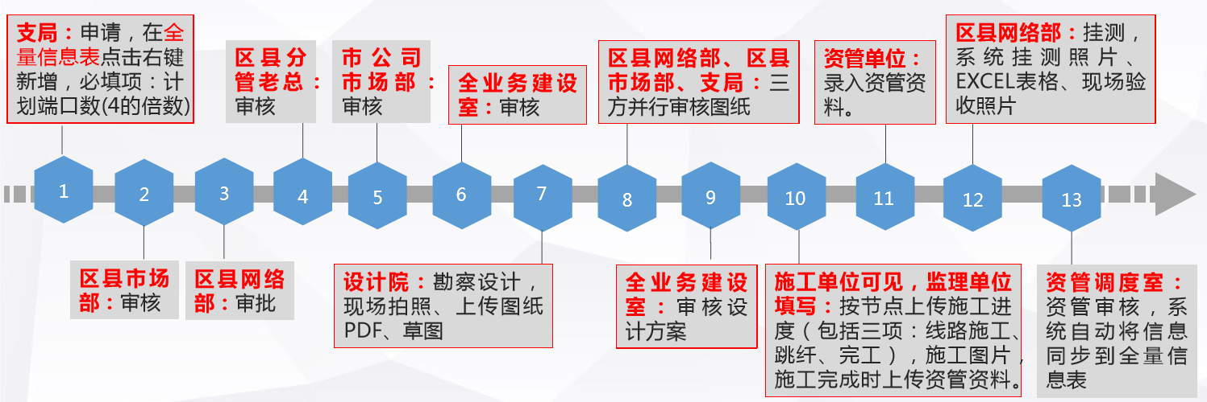

2.支局发起新增请求

2.1点击家宽新增进入全量信息表
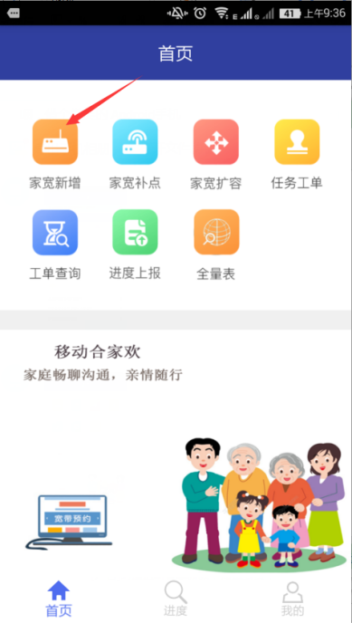

2.2选择所要进行的新增区域
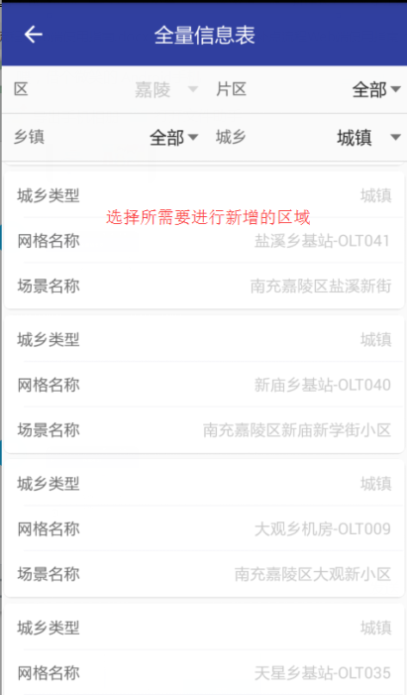

2.3点击进入填写相应的新增信息 计划端口数，申请理由（必填）等点击提交即可完成新增
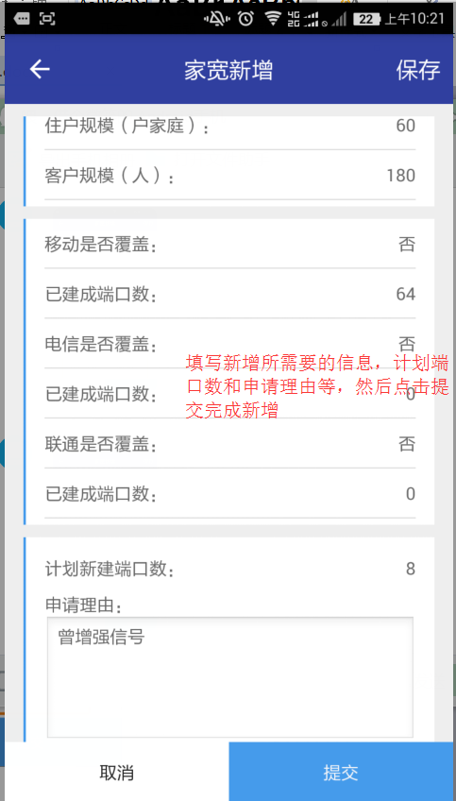

3.区县分公司市场部审核

3.1点击任务工单
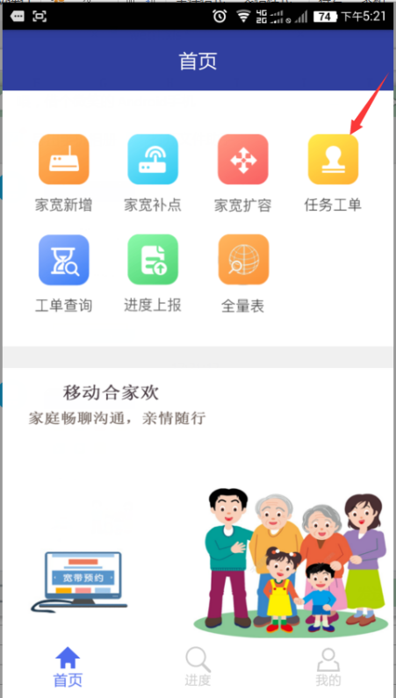

3.2查看新增工单
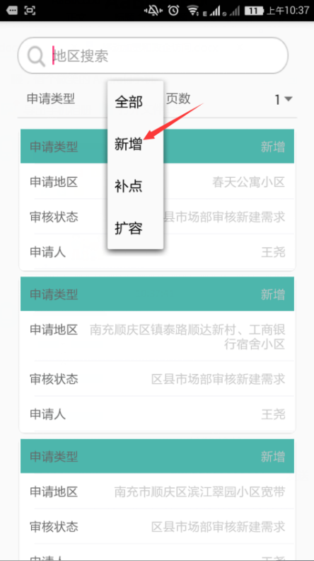

3.3选择所需要审核的工单
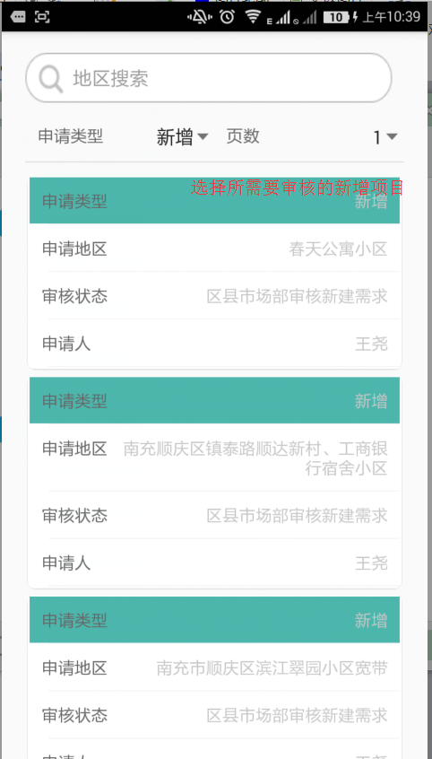

4.区县网络部审核
步骤如②进行审核

5.区县老总审核
步骤如②进行审核

6.市公司市场部审核
步奏如②进行审核

7.全业务建设室审核
步骤如②进行审核

8.设计院

8.1勘察设计，现场拍照，草图，PDF.
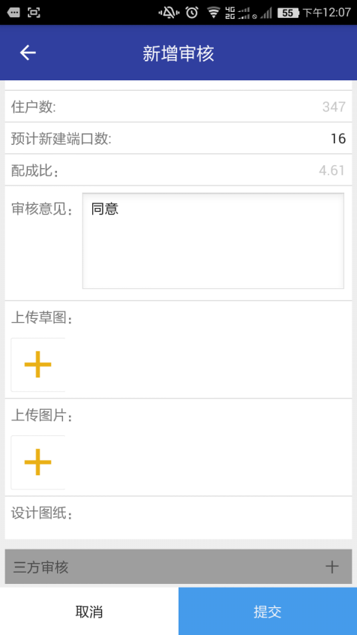

8.2设计图纸必须去Web端进行提交
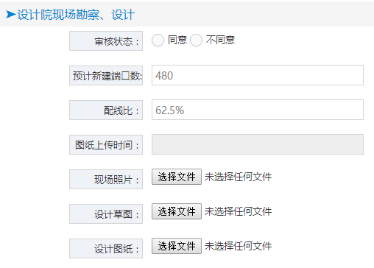

9.区县网络部，区县市场部，支局进行三方并行会审
每个部门的审核步骤都和步奏②一样

10.全业务建设室审核
步骤如②进行审核

11.施工单位查看，监理单位填写

11.1转换到Web端进行操作
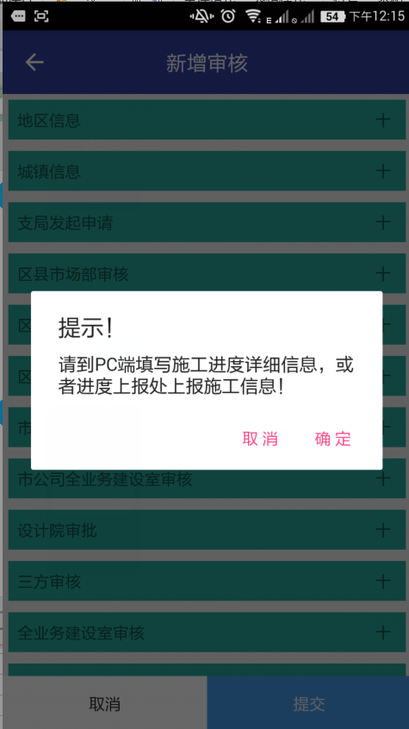

11.2PC端进行填写详细信息

- 点击新增扩容下的新增报表

- 选择所需要填写施工进度的记录，点击审核进行填写
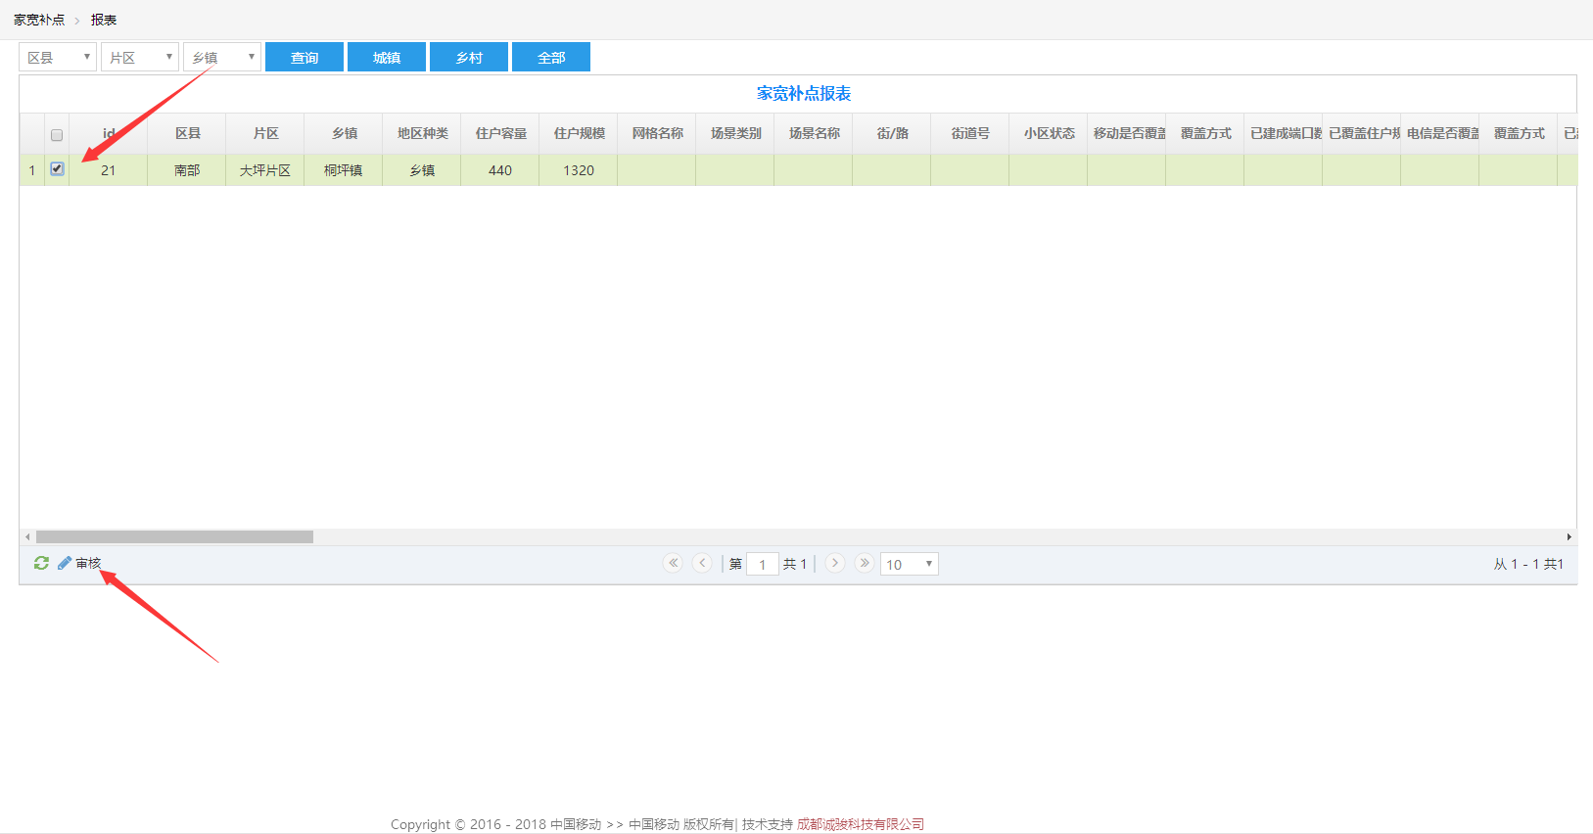
3.点击施工进行信息填写
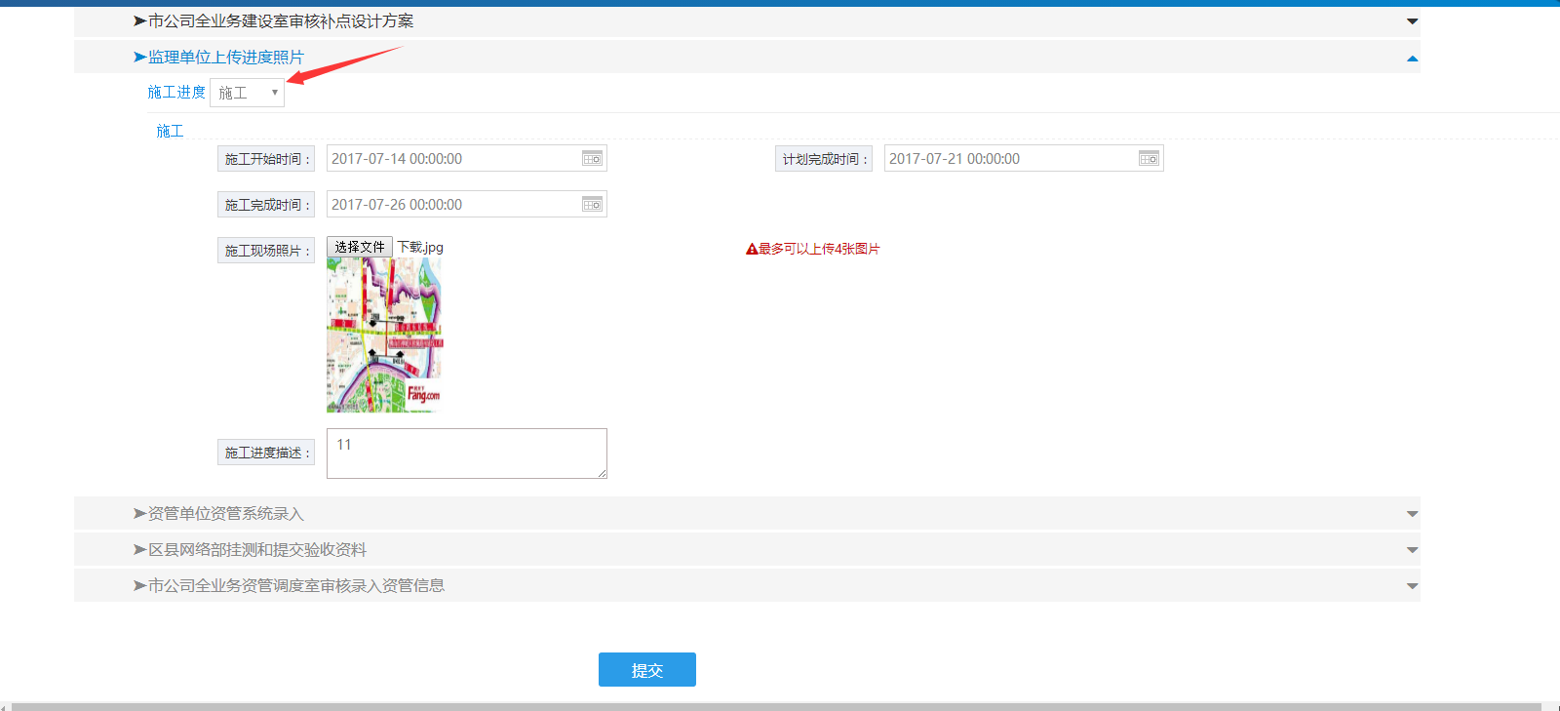
4.点击调纤进行信息填写
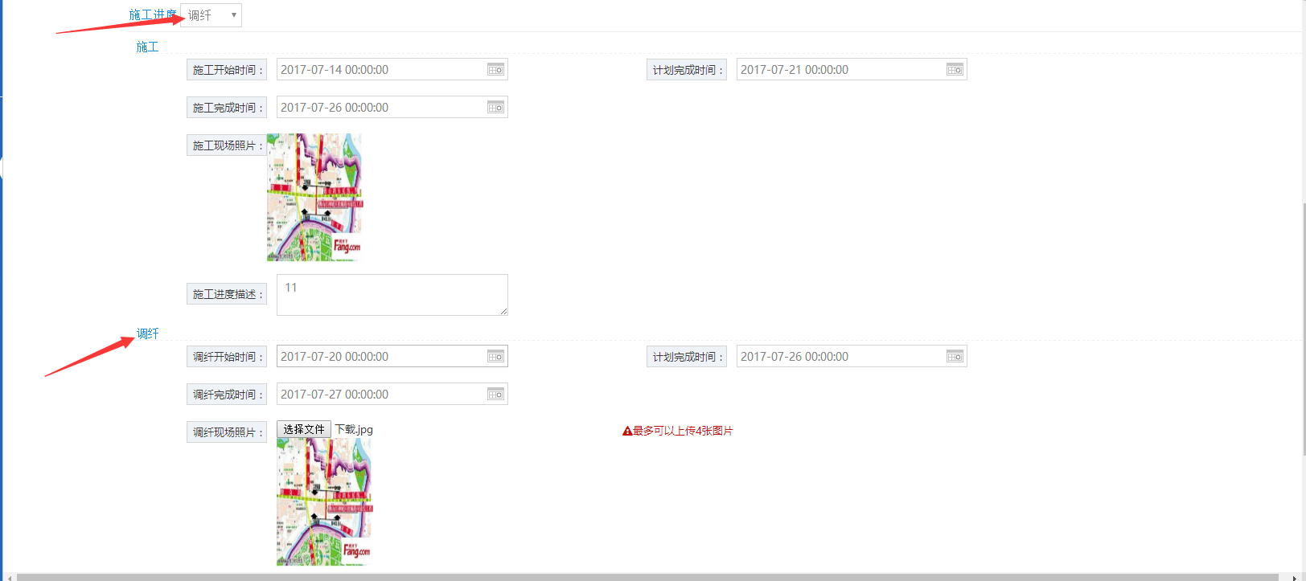
5.点击完成进行信息填写
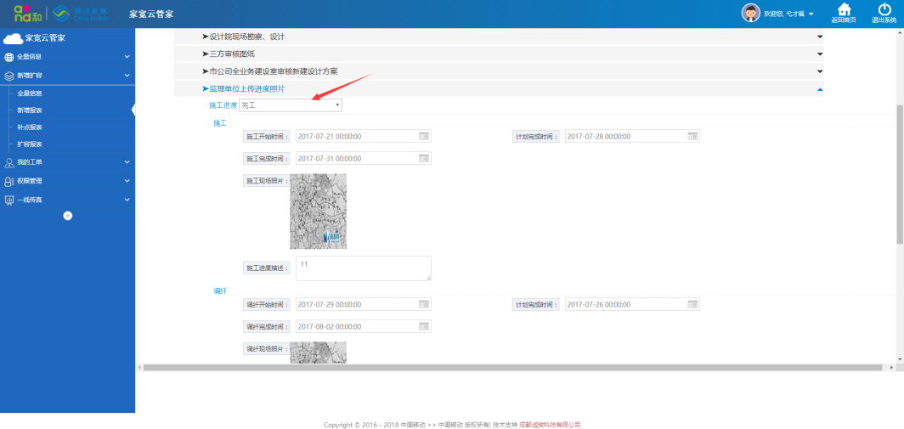

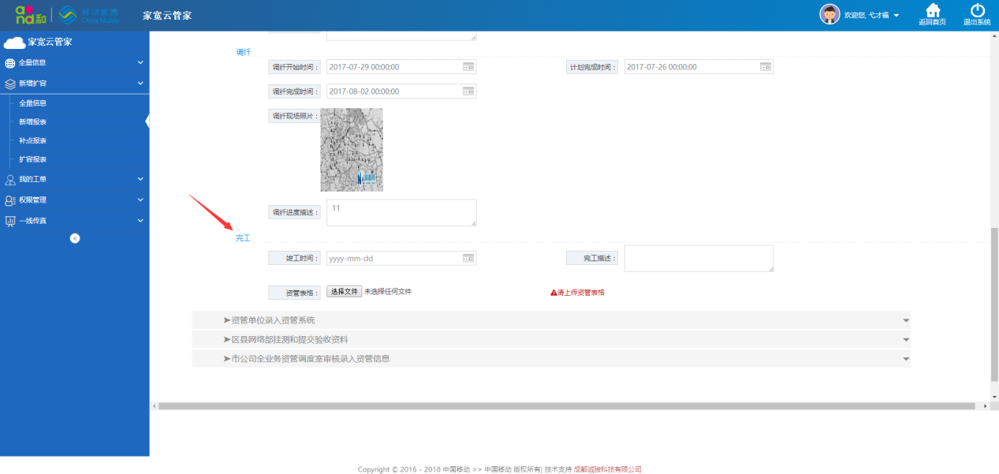

12.资管单位录入
资管单位进行录入步骤如②一样

13.区县网络部

13.1进行挂测，系统挂测照片，excel表格，现场验收照片
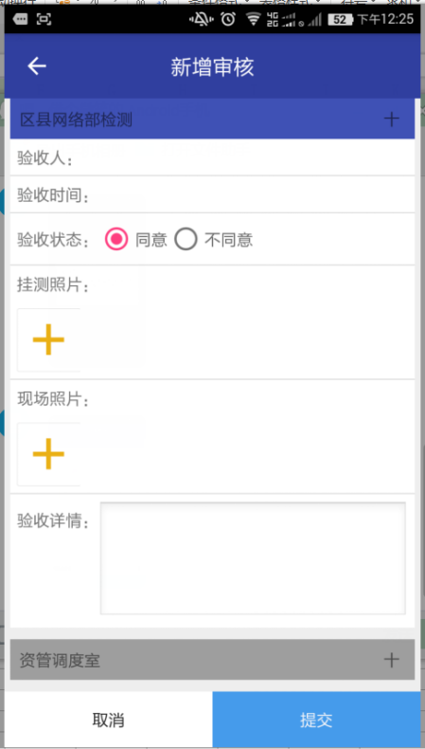

14.资管调度室审核
审核步骤如②相同.

